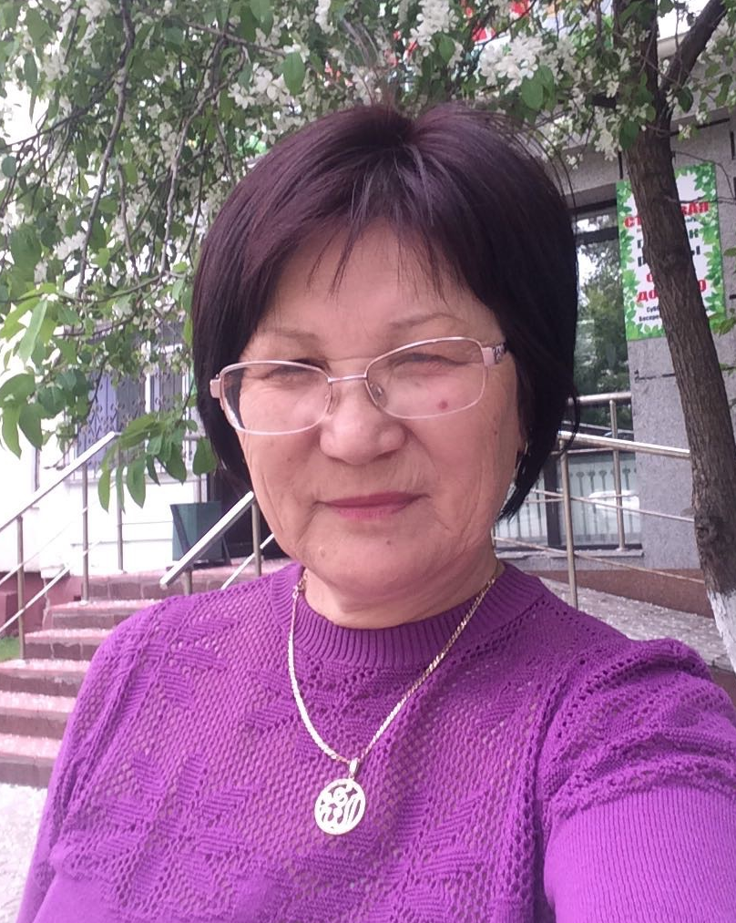
Тукенова Еркен Жарылқапбергенқызы,
Ақмола облысы Аршалы ауданы
Волгодонов ауылы
Волгодонов орта мектебі
қазақ тілі мен әдебиеті пәні мұғалімі

Ә.Кекілбаевтың «Шыңырау» әңгімесіндегі Еңсеп бейнесі

Сілтеме |  |  |  | 6-сынып әдебиет оқулығы.
Жалпы мақсаты |  |  |  | «Шыңырау» әңгімесін оқушылар қорытындылайды, олар құдық қазу кәсібі туралы тың мағлұматтар алады, Еңсеп бейнесін жан-жақты ашады.
Міндеттер |  |  |  | Мазмұнына байланысты: 1. шығарманың тақырыбы мен идеясые ашу, мазмұнын толық меңгерту;  2. оқушыларды әңгімені әдебиет теориясы тұрғысынан талдауға үйрету;  3. өз бетінше ізденуге баулу.  СТО-ға байланысты: - кейіпкерлер әрекетін бағалай білу; әңгімені бүгінгі өмірмен байланыстыру; өзіндік көзқарас, пікірін қорғауға бағыттау;  Топқа байланысты: - әр оқушының жеке, жұптық, топтық жұмысы, өз пікірін қорғайды, бір-бірінің нұсқауларын орындайды.
Сабақта туындаған негізгі идеялар |  |  |  | Топқа бөлу, сыни ойлану, ой қорыту, өз ойларын дәлелдей алуға дағдыландыру.
Күтілетін нәтиже |  |  |  | Оқушылар әңгіме мазмұнын, жазушының айтар ойын түйін сұрақтарға жауап беру арқылы анықтай алады. Еңсеп бейнесін құдық қазу ата-бабасынан бері келе жатқан кәсіп екендігімен байланыстыра отырып ашады, Еңсептің ауыр азабы су үшін екендігіне өздері әңгімені талдай отырып көздерін жеткізеді.
Көрнекіліктер |  |  |  | АКТ, флипчарт, маркер,кестелер
Әдістер |  |  |  | СТО стратегиялары: «Түсініктеме күнделігі», «Ойшақыру», «ДЖИГСО», «Әңгіме кестесі», «Тест-интервью», «Алты қалпақ», «Эссе»
 |  |  |  | Сабақтың мазмұны
Уақыты | Стратегиялар | Ресурс  тар |  | Мұғалімнің әрекеті |  |  |  | Оқушының әрекеті
2 мин | Ұйымдастыру  кезеңі |  |  | Оқушылар ынтымақтастық шеңберін құрып бір-біріне жақсы тілек айтады. |  |  |  | Сағат тілі бағытымен оқушылар бір-біріне жақсы тілек айтып шығады.
3 мин. | Топқа бөлу | Тренинг |  | Жасыл, сары, қызыл қол суреттері арқылы топқа бөлу |  |  |  | Жасыл түске-амандасады, сары түске-иықтасады, қызыл түске-құшақтасады. Топқа бөлінеді.
I кезең: «Көпір» тапсырмаларын оқушылар үйде орындап, бүгінгі сабаққа дайындалып келеді.
Осы кезеңде ойлауды Блум бойынша жіктеудің «Білу» мен «Түсіну» тәсілдері жүзеге асырылады.
3 мин. | Ойлауды Блум бой-ша жіктеу  «Білу» | Интербелсенді тақта , түсініктеме к. |  | Үйге берілген «Түсініктеме күнделігі» туралы сұралады. |  |  |  | Үйден жазып келген мәтіндегі сөздерге өз түсініктерін орайластырады.
5мин. | «Түсіну» | Флипчарт, маркер  топтастыру |  | Ой шақыру: І. «Осы құдық қазу кәсібі туралы не білесіңдер? Құдық қазу кәсібі қазір бар ма?»  ІІ. «Су не үшін керек? Еңсептің су үшін арпалысы» |  |  |  | Жеке, жұппен, топпен жұмыс істеп, ойларын ортаға салады. Постер қорғайды.
II кезең(Мағынаны тану) жаңа сабақты топтық жұмыс барысында оқушылардың өз бетімен меңгеруіне жағдай жасау: а) оқушылар «Қолдану», «Талдау» тәсілдеріне сәйкес тапсырмаларын орындайды (20 минут); ә) жауаптарын мұғаліммен бірге талдайды.
17 мин. | «Қолдану», «Тлдау», «Жинақтау» | Оқулық. парақтар «ДЖИГСО» |  | Оқулықтан әңгімені оқып отырберілген сұрақтар бойынша тапсырмалар орындайды. |  |  |  | І топ: - Еңсепке мінездеме береді;  - Еңсептің көк қиыршықтарды көрген соң түйген ойына пікірлері.(мәтіннен тауып оқып дәлелдеу)  - Қараш әулетінің ата кәсібі туралы түйген ойлары. Ойларын ортаға салады.  ІІ топ: -Байсал байға мінездеме береді; - Байсал бай құдықты неге тастақ жүлгенің терістігінен қазғызуды ойлады?  - Байдың байлығын неден көруге болады? (пікірлерін мәтіннен табады)
5 мин. | «Жинақтау» | Әңгіме кестесі,  тест-интервью |  | Әңгіме кестесі |  |  |  | Тест-интервью
5 мин. | «Жинақтау» |  |  | Әңгіме аты |  |  |  | Еңсептің өзіне тән ерекшелік-і
5 мин. | «Жинақтау» |  |  | Әңгіме авторы |  |  |  | Еңсеп бейнесі несімен ұнады?
5 мин. | «Жинақтау» |  |  | Кейіпкерлері |  |  |  | Еңсеп бейнесі несімен ұнады?
5 мин. | «Жинақтау» |  |  | Қай кезең сурет-ді? |  |  |  | Еңсеп бейнесі арқ. болашаққа түйгенің
5 мин. | «Жинақтау» |  |  | Немен аяқталады? |  |  |  | Еңсеп бейнесі арқ. болашаққа түйгенің
 |  |  |  |  |  |  |  | Еңсеп бейнесінен қандай тәлім-тәрбие алдың?
5 мин. | «Жинақтау» |  |  | Не үйретті? |  |  |  | Еңсеп бейнесінен қандай тәлім-тәрбие алдың?
III кезең (Ой толғаныс кезеңі) (кері байланыс – бағалау кезеңі): Бұнда «бағалау» тәсілін орындау арқылы ойтолғаныс жасау, сабақ барысы, оқушылардың іс-әрекеті жайлы пікір,оқушылар белсенділігін бағалау,кері байланыс жүзеге асады.
10 мин. | «Бағалау» |  | «Алты қалпақ» |  | Екі топқа да «Әңгімеден алған әсерім» ой толғанысы беріледі:  Ақ қалпақ...  Жасыл қалпақ...  Сары қалпақ...  Қызыл қалпақ...  Қара қалпақ... |  | Әңгімеден алған әсерлерін қорытындылай отырып, шығармаға баға береді, ойларын ортаға салады.
3 мин. | Қорытынды. Бағалау |  | Сабақ талдау парақтары,  бағалау пппарағыпарақтары |  | Сабақты қорытады. Өздерін бағалауларын сұрайды. Қорытынды баға туралы айтады. |  | Топ басшылары өз тобындағы оқушыларды бағалап, жиынтық баға шығарады. Үш сабақ бойынша қорытынды баға қояды.Стикерлерге кері байланыс көрсетіледі.
2 мин. | Үйге тапсырма |  | Түсініктеме күнделігі |  | Эссе жазып келу тапсырылады. |  | Бағалуға, сыни тұрғыдан ойлауға үйренеді.

